Муниципальное автономное общеобразовательное учреждение
средняя общеобразовательная
школа №101 имени Героя Советского Союза С.А. Неустроева
муниципального образования г. Краснодар

VI Международный конкурс исследовательских работ школьников

Свои-чужие:другая религия.
«Жизнь и быт молокан села Ново-Саратовка. История молоканской семьи Ковешникова Ивана Ивановича»

Работу выполнил:
Карпенко Вадим Витальевич
ученик 8 «Е» класса

Научный руководитель:
Карпенко Анжела Александровна,
учитель истории и обществознания

г.Краснодар

Содержание
1.Введение………………………………………………………………………..3
2.История названия религиозного течения «молокане»……………………….4
3.Основы веры…………………………………………………………………….5
4.История возникновения и хозяйственная жизнь молокан в с. Ново-Саратовка…………………………………………………………………………6
5.Династия семьи Ковешниковых в с. Ново-Саратовка……………………….8
6.История возникновения фамилии Ковешниковы…………………………11
7.Обрядовая жизнь молокан…………………………………………………….11
7.1Молоканские свадьбы……………………………………………………….11
7.2Кщение (крещение) детей……………………………………………………13
7.3 Молоканские похороны……………………………………………………13
8. Молоканский лексикон………………………………………………………14
9. Заключение…………………………………………………………………15
10. Литература…………………………………………………………………..16
11. Приложение………………………………………………………………….17

1.Введение
Молокане - разновидность духовного христианства , а также особая этнографическая группа русских . В Российской империи были отнесены к "особо вредных ересям "и преследовались вплоть до указа" О свободе вероисповедания молокан и духоборцев "от 22 июля 1805 . Молокане ссылались в основном в Закавказье( Армения, Азербайджан, Грузия)и в Турцию.
Молокане представляют собой не единую церковь, а скорее религиозное движение с единым корнем, но с большими различиями во взглядах, пении, учении, следуют праздниках. Среди таких направлений в молоканство заметно выделяются "мокрые молокане"-баптисты (практикующие водное крещение), молокане-прыгуны, молокане-субботники (соблюдающих субботу), молокане-постоянные и другие.
Актуальность работы. Молоканские общины, появившиеся в с. Ново-Саратовка в XIX в. представляют собой уникальное явление. Вследствие своей замкнутости они сохранили своеобразный образ жизни и культуру, изучение которой представляет интерес истории. Молоканские общины имеют уникальный опыт приспособления к новым природным, этническим, правовым условиям, сохраняя при этом свою самобытную традицию.
Объектом исследования являются молокане села Ново-Саратовка Кедабекского района Азербайджан и отдельная молоканская семья Ковешникова Ивана Ивановича
Предмет исследования - культура, хозяйственная деятельность и повседневная жизнь молокан с. Ново-Саратовка.
Задачи исследования:
- Исследование возникновения молокан в селе Ново- Саратовка.
- Исследование молоканской общины, её традиций и особенностей.
- Изучение семейно-бытовых традиций молокан на основе личных воспоминаний Ивана Ивановича и Марии Семеновны Ковешниковых.
- Изучение роли религии в традиционной жизни молокан.

Методика исследования состоит из свидетельств современников, полевого материала, фотографических документов собираемых с 1914 по 2013 год в различных населенных пунктах село Ново-СаратовкаКедабекского района, станица Бесскорбная Краснодарского края. Особенно ценную информацию представили Ковешников И. И., Ковешникова М.С., Ковешникова А.И. Насилкова(Ковешникова) В.И
2.История названия религиозного течения «молокане»

Существует несколько точек зрения по поводу происхождения термина «Молокане»
- Некоторые связывают название "молокане" с рекой Молочной в Мелитопольском уезде , куда ссылали молокан.

- Другие - с непризнанием православных постови употреблением молока в пост.

- Существует и такая точка зрения, что когда молоканЕкатерина 2 (1762-1796гг.) ссылала на Кавказ, им приходилось переправляться через бурные реки, встречавшиеся на пути. Узнав об этом, Екатерина 2 сказала: «Много, канули?». В ответ услышала: «Мало!» Отсуда и название Молокане т.е мало кануло.

- Сами молокане приняли это прозвище, и часто связывают его с текстом Первого послания апостола Петра : "как новорожденные младенцы возлюбите чистое словесное молоко" (1 Пет. 2.2).

3. Основы веры
Молокане отличаются символическим и аллегорическим толкованием текстов Библии. Они:
- признают поклонение Богу только в духе и истине ( Иоанн. 4:23 ),
- не признавая видимых икон.
- не признают святых .
- не имеют церковной иерархии,
- не употребляют в пищу свинину, спиртное, не курят.
- не делают изображения креста и не поклоняются ему, не созидают креста .
Единственный источник вероучения - Библия. Святых молокане не признают, таинство тоже, у них нет икон, храмов, священников, не берут в руки оружия.Скромное место встречи единомышленников раз в неделю по воскресным дням в собрании и Священная книга Библия — вот и все, что, по их мнению, нужно для истинно верующего человека.
У молокан нет привычной для православных церкви. Как люди глубоко верующие, молокане в основной массе не подвержены таким вредным привычкам, как алкоголь и табакокурение, причем современное поколение воспитывается в соответствии с устоявшимися незыблемыми молоканскими традициями.
В народе бытует поговорка «щеки красные, как у молоканки». Благодаря здоровому, активному образу жизни и благоприятной экологии, молокане всегда отличались отменным здоровьем и высоким процентом долгожителей. Средняя продолжительность жизни среди них составляет 80 лет.

4.История возникновения и хозяйственная жизнь молокан в с. Ново-Саратовка

Основоположником молоканства является Семен Уклеин,который активно проповедовал в Тамбовской Губернии. По приказу Екатерины 2, Уклеин был арестован и посажен в тюрьму. После своего мнимого покаяния и освобождения около 1789-1790 гг. Уклеин снова с большим успехом продолжил свою проповедь в Воронежской губернии, вскоре молоканство распространилось в Саратовской, Екатеринославской, и Астраханских губерниях. При Павле 1 молокан преследовали, при Александре 1 меры были смягчены

Начиная с 30-х годов 19 века. Русское население формировалось главным образом за счет ссылавшихся в Закавказье раскольников и отклонившихся от официального православия.
Самые первые русские села стали появляться в 1830-1840-ые годы. В их создании участвовали в основном: молокане, духовные христиане(духоборы), субботники, последователи протестантизма высланные царским правительством из южных губерний России.
СелоНово-Саратовка возникла, судя по надписи, на ныне разрушившемся могильном камне переселенцу Батаеву в 1837 г. рождения, в 1837-1838 гг. По преданию этого человека еще младенцем принесли на руках в эти земли. (Приложение 1)
Первыми в Ново-Саратовке поселились семьи молокан из Саратовской губернии Балашевского уезда. (Приложение 2)
Список семей пришедших в Ново-Саратовку в 1837-1838 году
- 5 семей Поповых
- 4 семьи Батаевых
- 2 семьи Миндриных
- 2 семьи Ковешниковых
- 3 семьи Богдановых
- семья Алаторцевых
- семья Носилковых
- семья Хомутовых
- семья Лоскутовых
Первым шагом на этом пути был удачный выбор места для заселения. Русские, как правило выбирали для своего поселения среднегорные местности с умеренным климатом.(Приложение 3,4) Это позволяло в новых условиях выращивать те же культуры, что и на прежней родине. Благоприятный климатические условия Азербайджана, доброжелательность местного населения и традиционный уклад в молоканских семьях, где усердный крестьянский труд во все времена стоял во главе угла, позволили крепко обосноваться на новом месте и добиться значительных успехов в коллективном труде. (Приложение 5,6)
Русские переселенцы в большинстве своем в Ново-Саратовке вели земледельческое хозяйство. Поэтому выращивали в первую очередь зерновые культуры: пшеницу, ячмень, овес, кукурузу. Также жители села занимались выращиванием белого и красного рассыпчатого картофеля. Особых успехов они достигли в выращивании капусты. (Приложение 7)
В Ново-Саратовке работали кузнецы, плотники и мастера по изготовлению сельскохозяйственных орудий, фургонов, и повозок. На реке Баджанке(современное название реки Дзегамчай) были устроены запруды и стояла мельница. В более поздние времена на реке была сооружена электростанция.
В конце 19 века жители села свободно общались с коренными жителями-азербайджанцами. Между русскими и азербайджанцами происходил обмен опытом по выращиванию и возделыванию сельскохозяйственных культур. Например, русские переселенцы приняли от местных жителей выращивание и употребление в пищу: баклажан, фасоли, перца, кабачков. Также была заимствована технология изготовления из алычи кислой пастилы-туршлаваша.
Молоканское село по сути своей всегда представляло колонию, огромный клан, где все жители так или иначе приходились друг другу родней. За счет своего труда во все времена молокане жили безбедно и могли обеспечить свои семьи сельскохозяйственной продукцией с одних только приусадебных участков практически круглогодично.
Религиозный состав Ново-Саратовки был пестрым. Здесь проживали молокане следующих толков: постоянные, прыгуны, а также субботники.

5.Династия семьи Ковешниковых в с. Ново-Саратовка

(Приложение 8.)При помощи семейных записей и воспоминаний Ковешникова Ивана Ивановича(Приложение 9) нам удалось восстановить династию Ковешниковых с момента образования с.Ново-Саратовка. Мы выяснили, что давним предком Ивана Ивановича является Яков Яковлевич Ковешников1831 года рождения. 13-летним подростком Яков поселился в 1844 году в с. Ново-Саратовка. Сын Арефий Яковлевич (18??-18??), затем Иван Арефьевич (18??-1931), Иван Иванович(1913-1941) гг., Иван Иванович 1937 г. р. –живет и здравствует до сегодняшнего времени и благодаря его воспоминаниям мне удалось написать исследовательскую работу
В настоящее время Иван Иванович и Мария Семеновна вместе со своей многочисленной семьей проживает в станице БесскорбнойНовокубанского района Краснодарского края. (Приложение 10)Ему и его семье пришлось покинуть обжитые родные места, в связи начавшемся в начале 90-х военным конфликтом между армянами и азербайджанцами, а село Ново- Саратовка находилось в месте перекрестного огня. Спасая своих детей и внуков Ивану Ивановичу и другим жителям села пришлось покинуть свою Родину, но как говорит Мария Семеновна: «Наше сердце в родной Саратовке навсегда». На новой земле в ст. Бесскорбной Ивану Ивановичу пришлось начинать все заново. Он построил большой дом, развел хозяйство и благодаря трудолюбию, выносливости, присущее молоканам, прижился на новом месте. (Приложение 11)
Жители села,покинувшие родные, обжитые предками места сложили стихотворение « Прощание с родным селом».
Прощай, Саратовка, родная!
Прощай, ты горное село!
Прощай, земля, наша родная!
А нас, как ветром сорвало.
Мы душой всегда крепились.
Муки сердца подавив,
Всеми силами держались,
Ждали-ветер, чтобы стих!
Но с безжалостною силой
Он сорвал нас с родных мест.
И с землёю нашей милой расстаемся мы на век!
В глаза друг-другу мы посмотрим,
А слезы капают на грудь
Расставанье громом грянет,
Впереди тяжелый путь.
За религию предков- наших
Сослали в горно-дикие места,
С иноверцами селили
Все они вынесли сообща!
Изгнали их с равнин России,
С земель помещиков, царей.
И стали они в горах трудиться
Без попов и без церквей.
Полтораста лет дружили,
Тихо, мирно жили все
Со всех сел к нам приходили
Радость, смех, царил везде.
Какое же горе напало,
На наше родное село,
Когда, вдруг, средь ясного неба
Снаряды посыпались прямо в неё.
Ховлаш, по-прежнему зеленый
Только в «мочливые» года
Джингильдак ему защита-
Не пускает холода.
И Карнеткина осталась
С Шахназаром наедине.
Там родные спину гнули,
Побеждая все в труде!
Прощайте горы и долины!
Прощай зеленый Мочежок!
Прощайте, Майские цветочки!
И ты, Соленый родничок!
Прощай станица и дворница,
Прощай, ты милая земля,
Ты от всего нас сберегала,
А от разлуки не смогла!
Прощай село наше родное,
За все тебя благодарим.
Где дружно жили и любили,
Где жизнь текла своим ручьем,
Прощай, Саратовка, родная
Прощай и помни обо всем!
Так сколько же вы пережили,
Родные, сельчане мои,
В те дни , когда мирное небо,
Казалось не будет войны!
Здесь родимые остались,
Что покоятся в земле.
Вы простите нас, родные,
Не по нашей ведь вине.

(Слова народные)
Сейчас старшее поколение Ковешниковых окружают трое детей, семь внуков(внучкой Ивана Ивановича, является мой научный руководитель, учитель истории МОБУСОШ №11 Карпенко (Насилкова) Анжела Александровна) и шесть правнуков!
6. История возникновения фамилии Ковешниковы
Фамилия Ковешников была образована из рода деятельности. «Ковец»-это металлическая шкатулка с хитроумным замком для хранения драгоценностей. В древние времена ковешником называли людей, которые возделывали «ковцы» т.е шкатулки.
Существует еще одна версия по поводу происхождения этой фамилии «кожевники и ковешники» люди занимающиеся выделкой кожи
7.Обрядовая жизнь молокан.
В молоканской общине сильно развито чувство товарищества и взаимопомощи. Свадьбы и похороны, сбор урожая и религиозные праздники — дело рук всей общины.
Все жили одною семьею,
Гулять, так гулять всем селом.
А если, где горе случилось
Помянем за скромным столом!
(Автор Курочкина(Насилкова) Н.Я. г. Тула уроженка с. Ново-Саратовка)

7.1.Молоканские свадьбы

Русские переселенцы предпочитали заключать браки в своем селе, но он распространялись и на близлежащие русские селения, связанные тесным общением и сходством культурно-бытовых и религиозных традиций. Молокане строго придерживались религиозных ограничений, запрещавших браки не только с представителями других народов, но и с русскими православными.
Хотя браки с единоверцами считались более желательными, брачные связи существовали между молоканами, субботниками и баптистами,то есть представителями религиозных направлений, которые были объединены общим отношением к «Священному писанию»- в качестве источника вероучения признают Библию. Однако браки с духоборами, проживавшими в селе, отсутствовали: их считали неверующими в связи с тем, что духоборы отвергали Библию.
Женщина, вступившая в брак с представителями иного направления молоканства, была вынуждена порвать со своей старой верой и принять веру супруга.
Из личных воспоминаний Ковешниковой (Батаевой) Марии Семеновны супруги Ивана Ивановича мне удалось выяснить, как проходило сватовство и свадебный обряд молокан-постоянных.
Сватовство.
Родители, родственники жениха приносят в дом невесты подарки : платок, отрез ткани или самотканый отрез.Невеста в свою очередь преподносит подарки будущему мужу: вязанные носки, шарф, перчатки. Родители невесты приглашают сватов к столу.
Затем происходит процесс «обшивание» невесты: после сватовства родственники, подруги невесты каждый вечер до свадьбы идут до невесты и шьют сорочки, юбки, плетут кружево на самотканые простыни, наволочки, покрывало и полотенце. В процессе «обшивания» невесты жених с друзьями заходит в дом невесты с угощениями( орехи, семечки, сухофрукты). Со стороны жениха выбирают «позывальщиков», два неженатых парня, а со стороны невесты выбирают «позывальщиц» -две незамужние девушки. «Позывальщики» и «позывальщицы» приглашают гостей на вечер к невесте и на свадьбу.
Накануне свадьбы молодежь со стороны жениха и невесты приходят на ужин в дом будущей супруги. А родственники невесты, в это время идут в дом жениха на ужин.
Свадьба(Приложение 12, 13)
До прихода жениха родители дают своей дочери родительское благословление.
«Дружко»(женатый мужчина) приходит в дом невесты, а «свашка»(замужняя женщина) выносит одежду для жениха приготовленную невестой( рубаха, брюки, носки, носовые платки, банты), все аккуратно сложено и завязано лентой. «Дружко» должен выкупить одежду для жениха (плата за каждый угол). С выкупленными вещами «дружко», свашка и подруги невесты идут в дом жениха «продавать рубахи». Свашку и подруг невесты угощают чаем, борщем, лапшой. Затем подруги невесты возвращаются с песнями в дом невесты.
Жениха в это время одевают и родственники жениха, пресвитер, певчие,
гости идут за невестой. В доме невесты пресвитер начинает обряд венчанияпевчие поют свадебные псалмы, а пресвитер молится.
После венчания невесте, мать заплетает две косы, одевают на голову «чепчик» с накрахмаленными кружевами и покрывают на голову платок-«шаличку» повязывают фартук.. Родители невесты заворачивают в «столешник» два стакана, два блюдца, две деревянные ложки, хлеб, соль, и отдают подсвашке( родственница жениха). Пресвитер, певчий хор , жених и невеста идут в дом жениха с «пением и молением». Молодежь («огарные») идут до жениха позже.(Приложение14) В доме жениха начинается гулянье.

7.2. Кщение (крещение) детей.

Кщение (крещение) детей происходило Святым духом. Пресвитера с певчим хором приглашают в дом младенца. Создают круг из певчих. Ребенка выносят родители или бабушка на «круг». Пресвитер держит Библию над головой ребенка и произносит молитву на случай крещения ребенка.
Сами молокане связывают процесс крещения с библейским писанием от Марка гл.1 стих7 « И проповедовал говоря: идет за мною Сильнейший меня, у Котораго я недостоин наклонившись развязать ремень обуви Его;
Стих 8. Я крестил вас водою, а он будет крестить вас Духом Святым»
По поводу возложения рук над головой ребенка молокане так же опираются на библейское писание от Марка гл.10 стих 13. «приносили к Нему детей, чтобы Он прикоснулся к ним; ученики же не пускали приносящих.
Стих 14.Увидив то, Иисус вознегодовал и сказал им: пустите детей приходить ко Мне, и не препятствуйте им; ибо таковых есть Царствие Божие.
Стих 15. Истинно говорю вам: кто не примет Царствия Божия, как дитя, тот не войдет в него.
Стих 16. И обняв их, возложил руки на них и благословил их»

7.3 Молоканские похороны

(по рассказу Ковешниковой Марии Семеновны и Ивана Ивановича)
Умершего хоронят на 3 день. Все вечера до похорон, пресвитер проводит собрания где молятся и поют псалмы.
1 день. Умершего купают и одевают во все светлое. Кладут на кровать в «передней» комнате, в «переднем» углу.
2 день. Катают лапшу, заготавливают мясо.
3 день. Певчий хор поет похоронные псалмы, пресвитер молится, подготавливают умершего к перекладыванию с кровати в гроб.
Гроб несут на руках обычно дети, внуки, братья умершего.
Гроб с умершем ребенком несут молодые девушки.(Приложение 15)
Прежде чем опустить гроб в землю, пресвитер молится, певчие поют похоронные псалмы. Затем гроб закрывают крышкой, но не забивают гвоздями и засыпают землей. (Приложение16,17)
Родственники умершего приглашают всех разделить «Хлеб печали». Через 40 дней делают поминки об умершем с приглашением пресвитера и певчих.

8.Молоканский лексикон
Молоканский лексикон также своеобразен и интересен. Вот некоторые слова:
надысь-недавно
кутёк-собака
запан-фартук
корец-половник
утирка-полотенце
крухтапа-гора
бабуня-бабушка
не бряши-не ври
магазин-магазин
садушки-полисадник
здаровбыли-здравствуйте
циплок- цыпленок
чилик- воробей
карга- ворона
чапыльник-метлическая ухватка для сковороды
кочерга-отребут русской печки
рагач- ухват для чугунов
диря- дыра
баук- паук
верчанка-самотканный коврик
столешник- скатерть
помяло- тряпка, привязанная к палке, предназначенная для мытья «пота» в русской печи.
сыдомойка- тряпка для стола
приступки- ступеньки
онтуда- от туда
помозок- для смазывания сковороды, чтобы испечь блины
причелык- фронтон на доме
адония- скирда снопов
тялок- теленок
ягнок-ягненок
матыга- тяпка

9.Заключение.

Таким образом, молоканские общины представляют собой интерес для изучения. Вследствие своей замкнутости они сохранили традиционную русскую культуру.
Большую роль в традиционной жизни молокан играет труд, к которому детей приучают с раннего детства.
Молоканская община представляет собой прообраз первых христианских общин, времен Иисуса Христа. Вся жизнь человека проходит в общине, которая влияет на его поведение и судьбу. Она помогает ему во многих сложных жизненных ситуациях.
В молоканских семьях сохранились строгие патриархальные традиции. Во главе всегда старший мужчина. Отец и мать являются примером для своих детей. Молоканские семьи традиционно многодетны. Особое отношение к старшему поколению, которое никогда не бывает брошенным на произвол судьбы.
В быту у молокан сохранились русские традиции: планировка дома, обилие вышивок, национальный костюм. Но в питании молокане сохраняют традиции первых христианских общин, как это требуют Законы Моисея.
В последние время в нашей стране наблюдается новый подъем религиозности, сопровождающийся повышением интереса общества к истории религиозных течений и организаций, в том числе и молоканству. На основе проделанной работы я убедилась, чтонесмотря на то, что семья Ковешниковых была вынуждена сменить место жительства она смогла сохранить религиозную и бытовую сторону жизни молокан и сохранить их без изменений. Даже сейчас, изучая быт, обычаи и традиции молокан можно нарисовать картину жизни русского населения в ХIХ - начале ХХ веков.

10.Литература.

- ГеоргийЗаплетин, Гюльнара Ширин- Заде. Русские в истории Азербайджана. Баку 2008 г
Новый Завет Господа нашего Иисуса Христа Псалтырь в русском переводе. С. Петербург. Сунодальная типография 1911 г.
- Русские старожилы Азербайджана. Издательство АН СССР, М., 1990 г
- Исмаил-заде Д.И. Русское крестьянство в Закавказье(30-е годы 19- начало 20 в.) М. Наука, 1982 г.

И. К. Смолич История русской церкви (1700-1917) часть вторая. Издательство Спасо- Преображенского Валаамского монастыря. Москва 1997 г.

Ливанов Ф. В. «Раскольники и острожники». М., 1872-1873 в ч. т.
- Дингельштенд Н. А. Закавказские сектанты в их семейном и религиозном быту. С – Пб., 1885 г.
- Клибанов А. И. История религиозного сектантства в России. М., 1965г.
- Малахова И. А. Духовные христиане. М., 1970 г.
- Самарина О. И. «Общины молокан на Кавказе: история, культура, быт, хозяйственная деятельность». Ставрополь, 2002 г.
- Отегов С. И., Шведова Н. Ю. Толковый словарь русского языка. М., 1993 г.
- Личный фотоархив семьи Ковешниковых.

Приложение 1

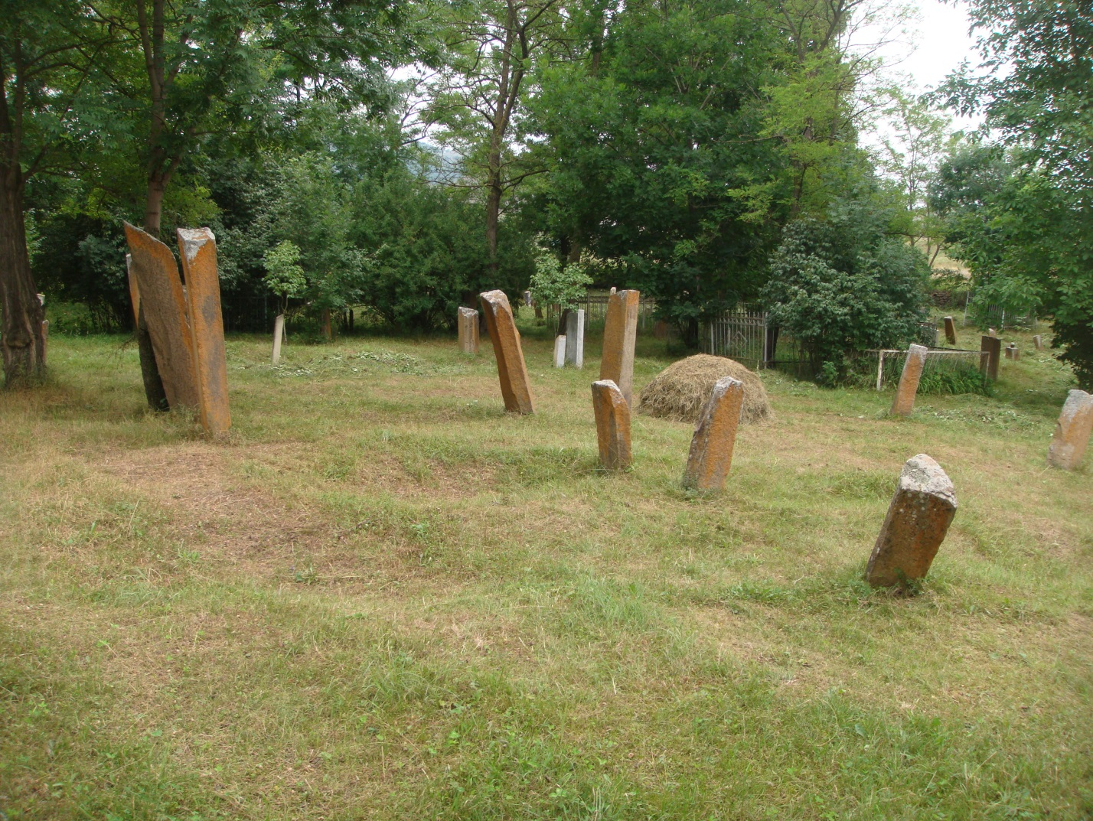

Фото 2010 года. Село Ново-Саратовка. Местное кладбище. Памятник Батаеву-одному из первых переселенцев.

Приложение 2.

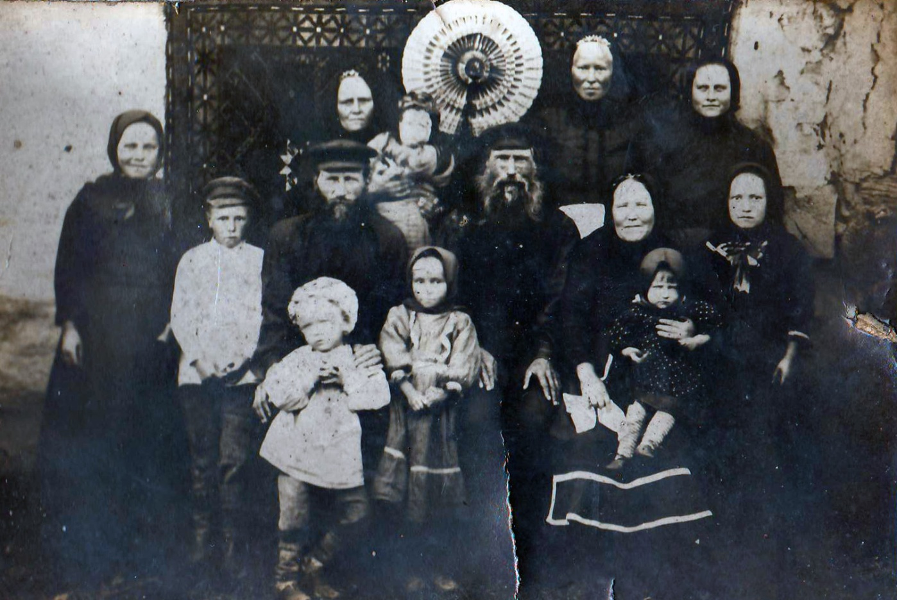

Одни из первых переселенцев села Ново-СаратовкаКедабекского района. Семья Лоскутовых. Слева мать Ивана Ивановича, Феодосия Афанасьевна.

Приложение 3.

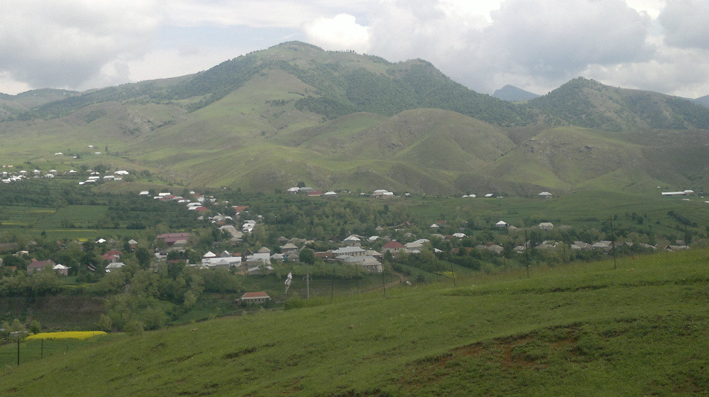

Вид села Ново- Саратовка. Фото 2010 года.
Поля и горы, маленькие речки,
Бугры, леса и голубая даль.
Вот это все тебя и окружало.
Ну, а сейчас на сердце лишь печаль…
(слова Курочкиной (Насилковой) Н.Я. уроженки с. Ново-Саратовка)

Приложение 4.

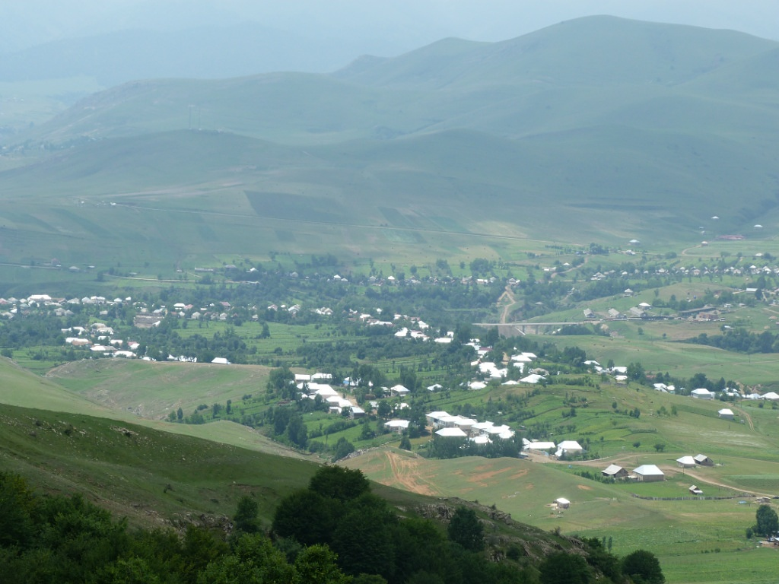
Село Ново- Саратовка.

Приложение 5.
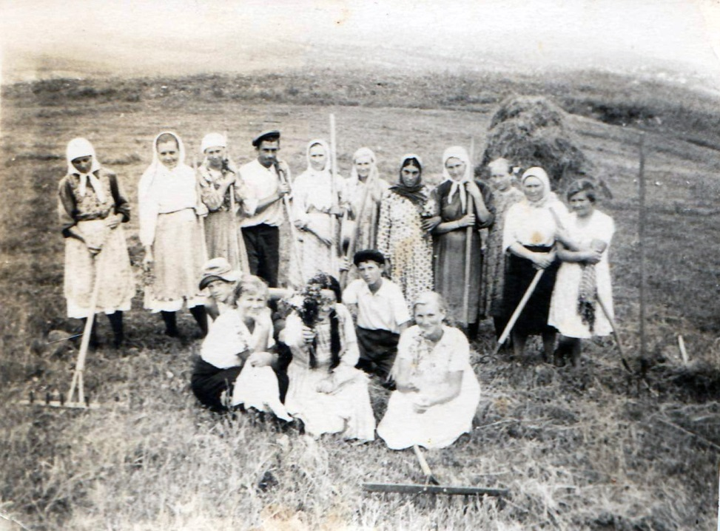

Работники колхоза «Красный Октябрь» Фото 1960-х годов. На фото 4 справа Ковешникова Мария Семеновна.

Приложение 6.

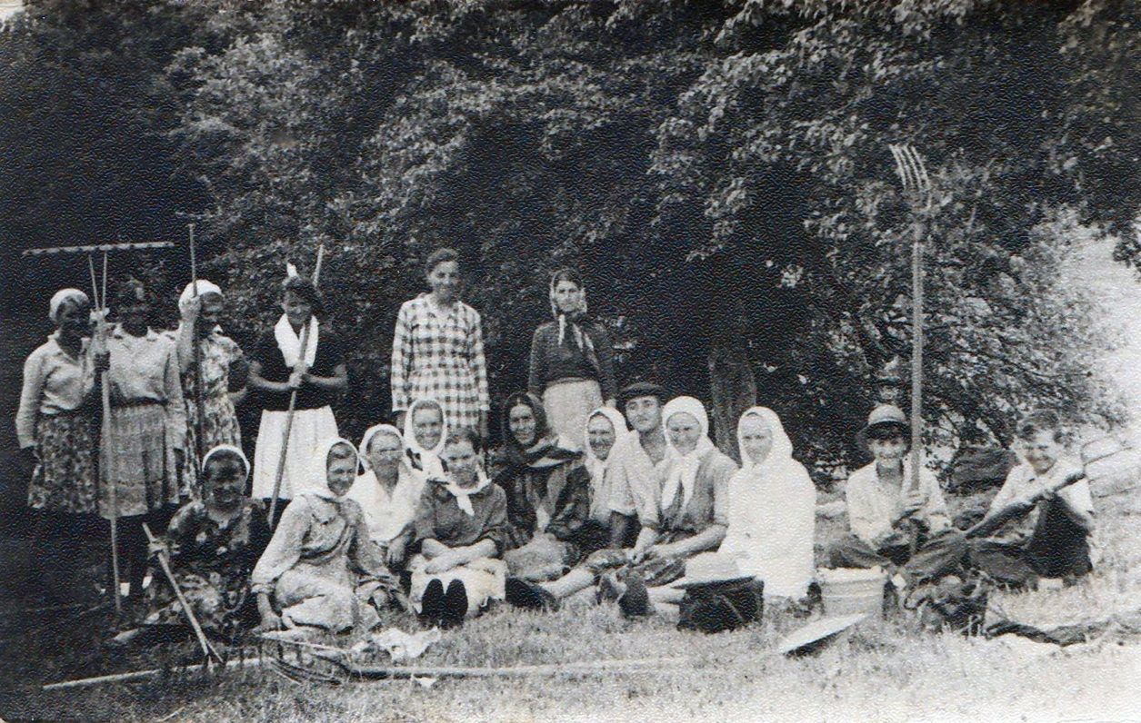
Полевые работы в колхозе «Красный Октябрь». Фото 1968 года.

Приложение 7.

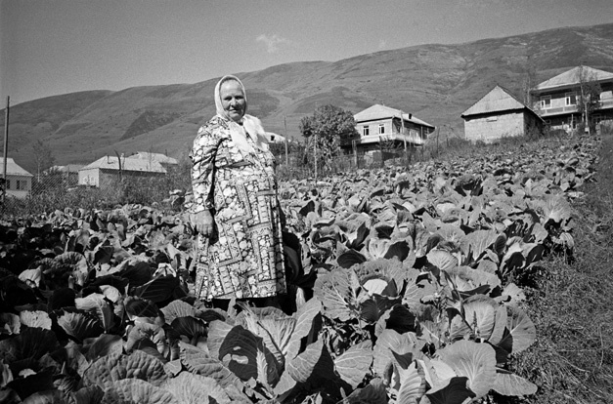

Выращивание капусты- одно из занятий молокан села.

Приложение 8.

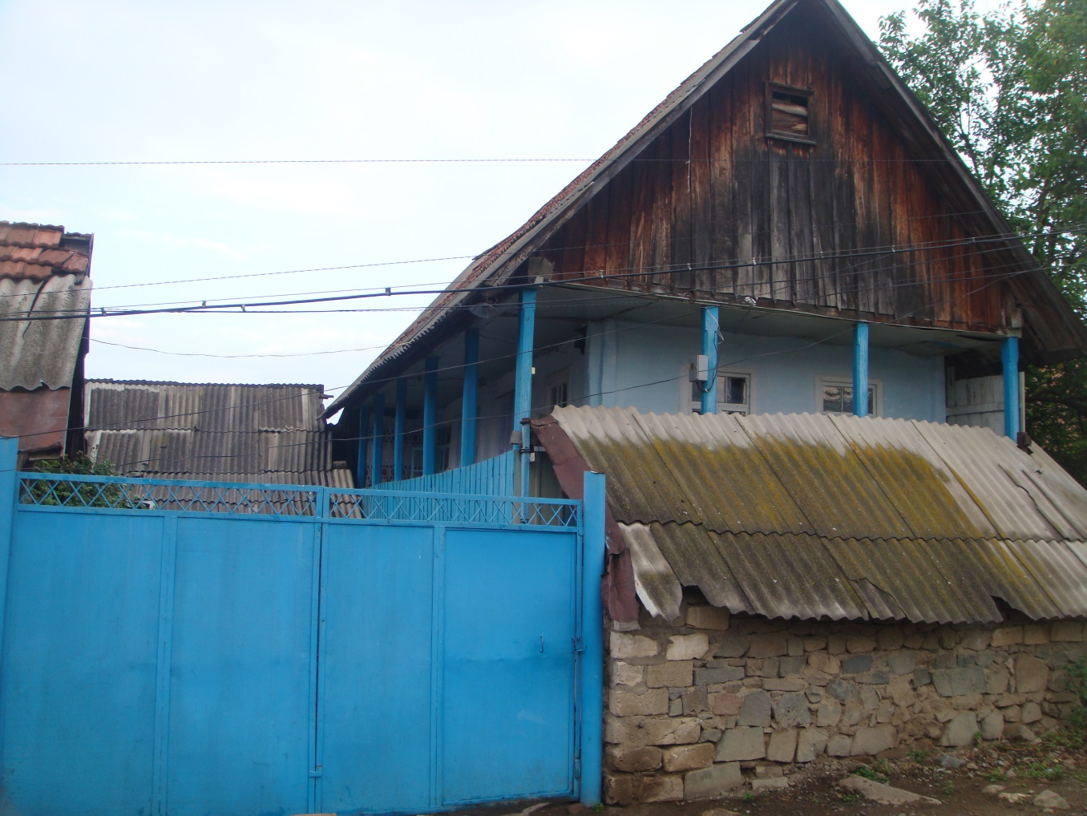

Родовой дом семьи Ковешниковых в селе Ново-Саратовка.

Приложение 9.

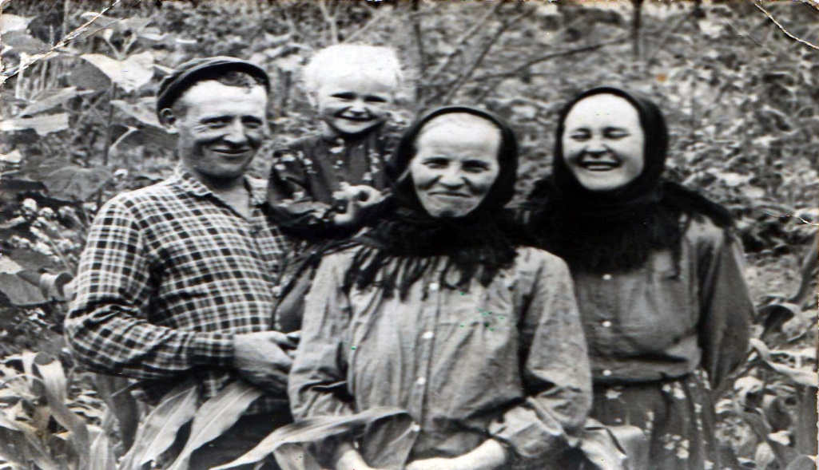
Семья Ковешниковых. Фото 1968 года. Слева Иван Иванович, справа Мария Семеновна, на руках дочь Валентина, в центре мать Ивана Ивановича Фоедосия Афанасьевна.
Приложение 10.

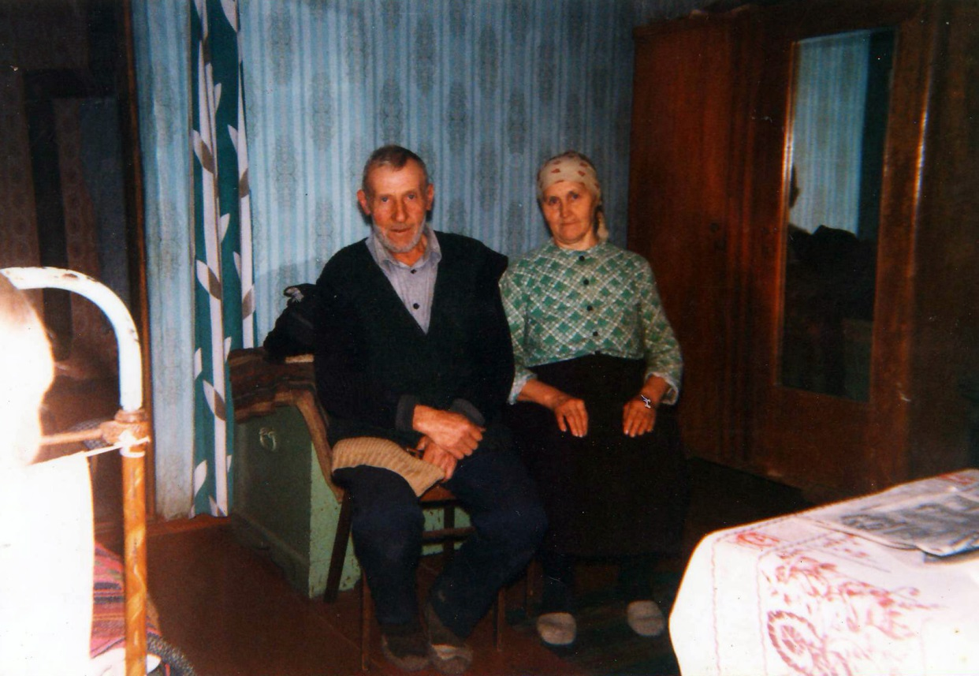
55- лет счастливого брака! Семейная чета Ковешниковых. Фото 2011 года.

Приложение 11.

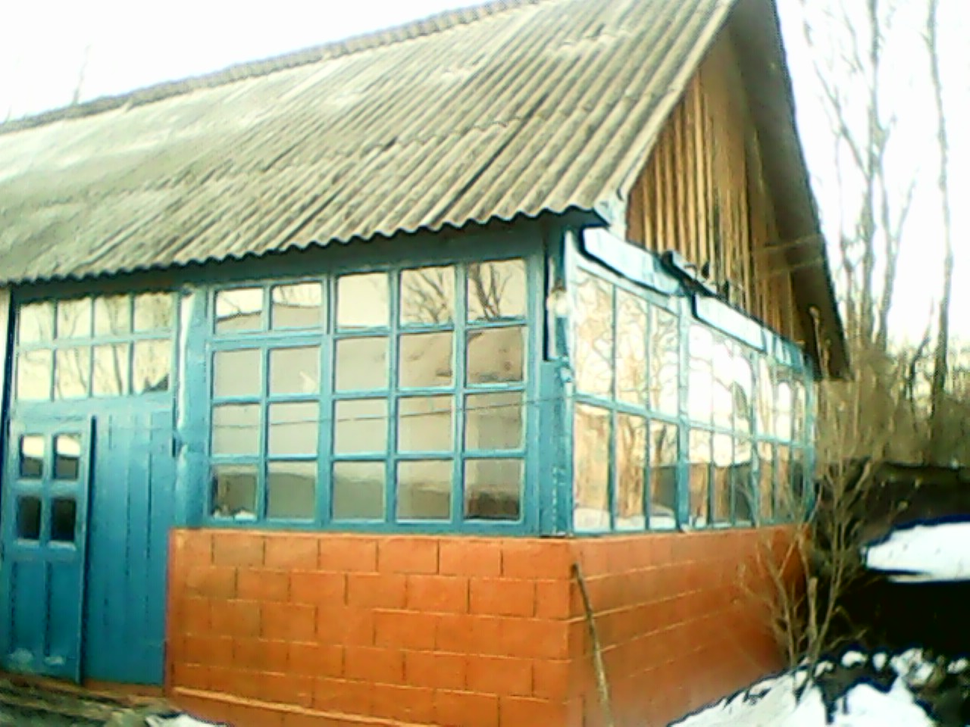

Дом Ковешникова И.И. в станице Бесскорбной. Проектировал и строил дом собственноручно!

Приложение 12

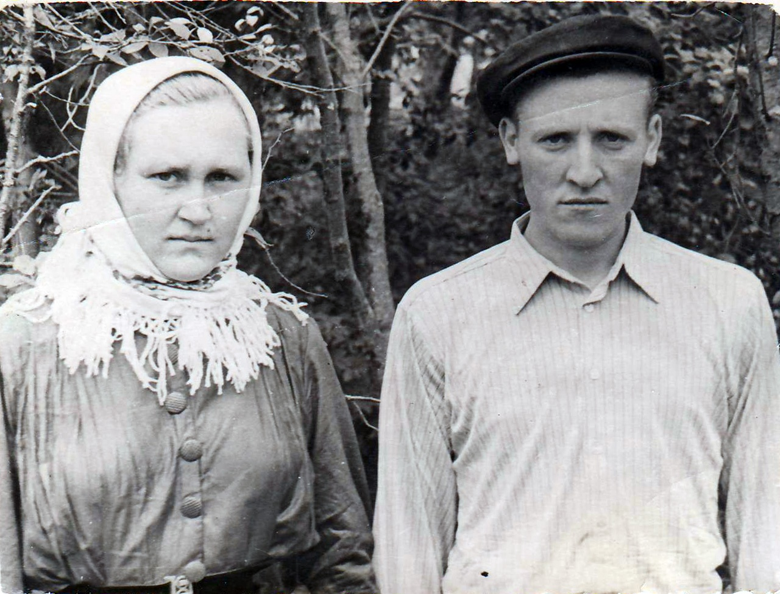

Свадебная фотография Ковешниковых Ивана Ивановича и Марии Семеновны 1958 год.

Приложение 13.
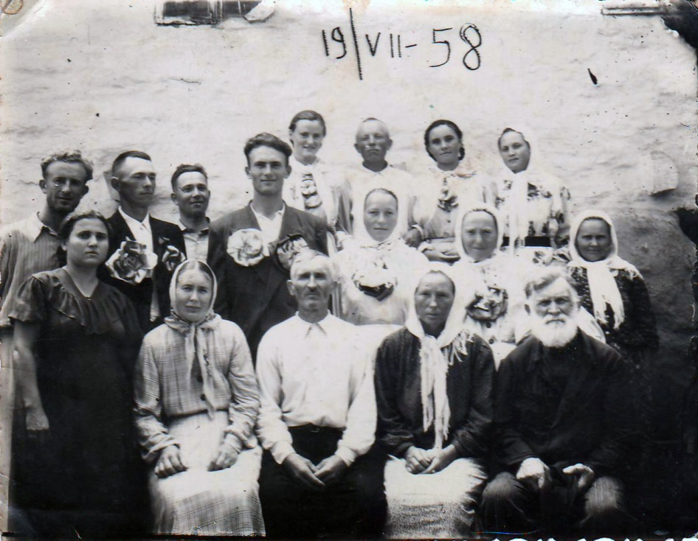
Молоканская свадьба в селе

Приложение 14.

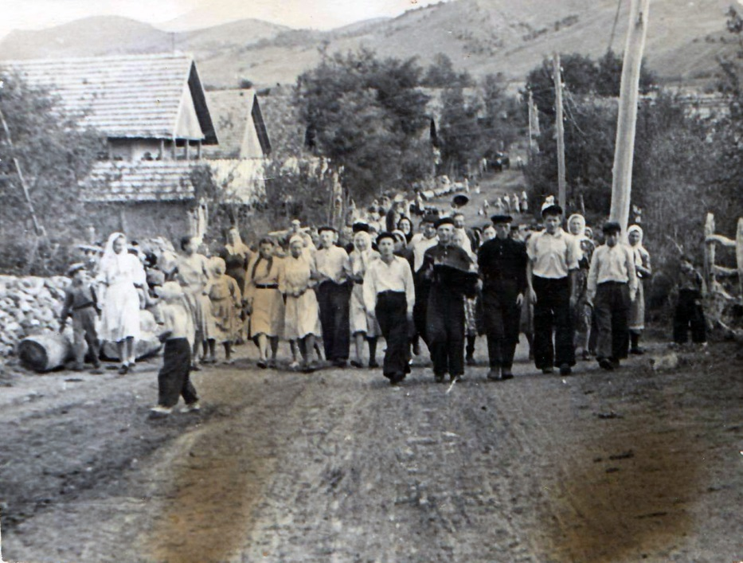

Молоканская свадьба. «Огарные» и молодежь идут к дому жениха.

Приложение 15.

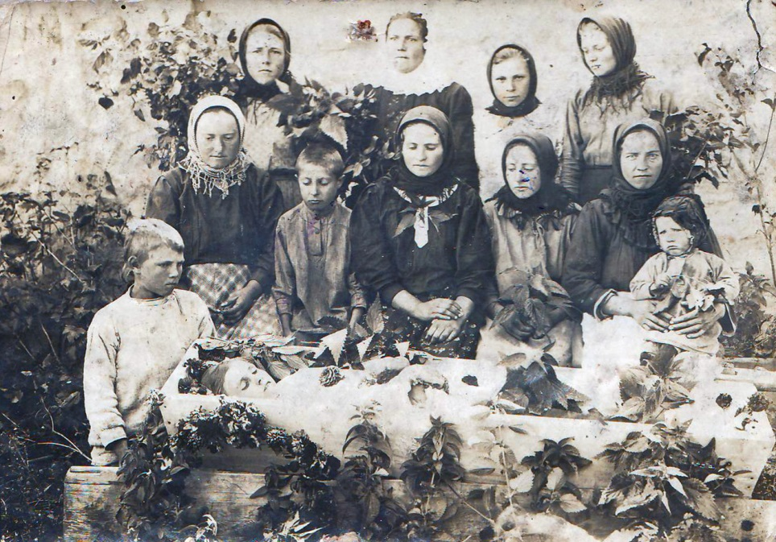

Молоканские похороны 1938 год. Ребенок справа Ковешников Иван Иванович и его мама.

Приложение 16.

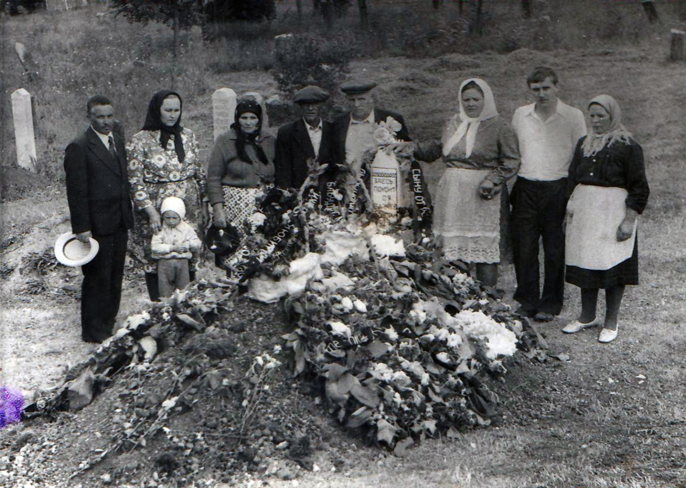

Похороны. Обязательное условие: памятник ставили в голове умершего и лицом на Восток.

Приложение 17.

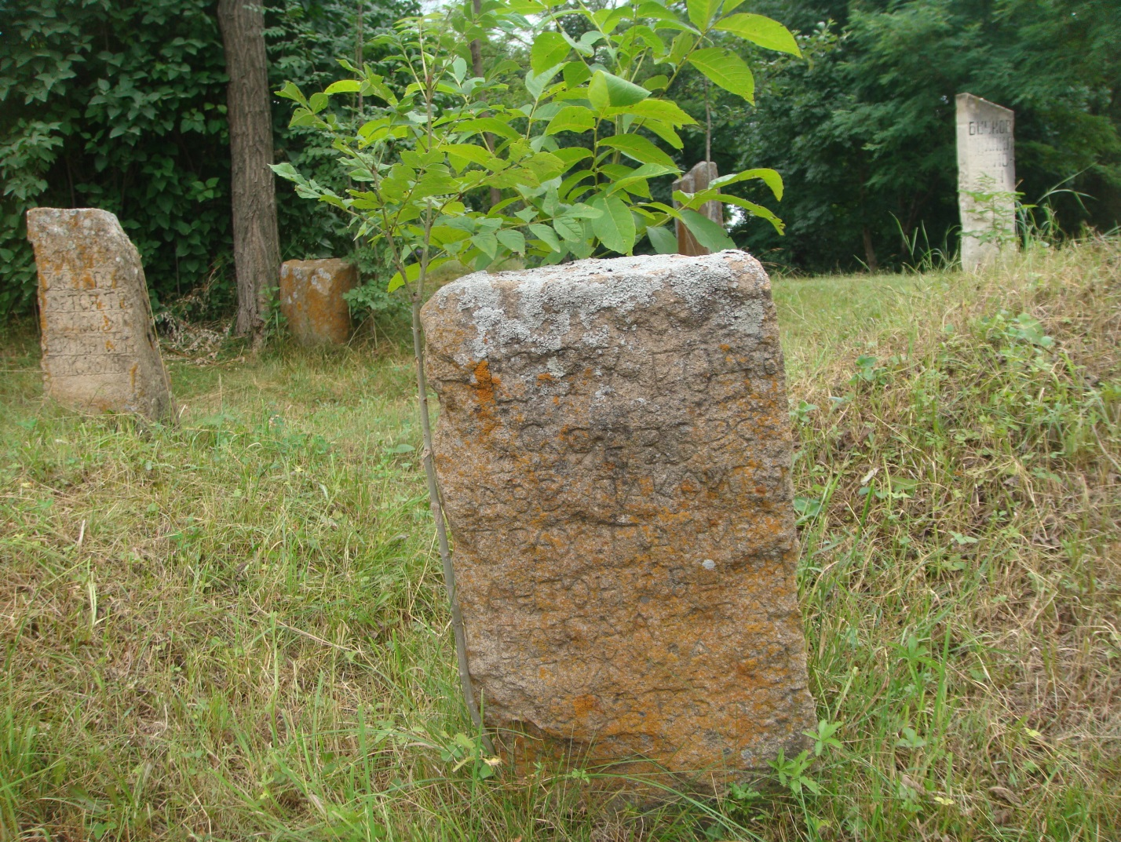

Одно из самых первых захоронений села Ново-Саратовка. Фото 2010 года

